REPORTE DE VALIDACION
Modulo de reportes con datos sinteticos - Tele Import S.A.
Fecha de generacion: 1 de julio de 2026
Origen de datos: Base MySQL local, tabla de pedidos, pagos, visitas y stock
Script utilizado: backend/src/db/simulate.ts
Finalidad: Validar que el panel de reporting cuente con datos representativos para pruebas y defensa
Resumen ejecutivo
La simulacion genero un historial controlado de clientes, pedidos, pagos, visitas a productos y movimientos de stock. Con esta base, los reportes administrativos dejan de mostrarse vacios y permiten validar los indicadores comerciales principales: ventas por periodo, ticket promedio, ranking de productos, visitas y actividad de inventario.
Indicador | Valor | Criterio de identificacion
Clientes sinteticos | 20 | Usuarios customer con dominio @sim.teleimport.test
Pedidos simulados | 120 | Ordenes con prefijo SIM-
Items de pedido | 291 | Productos asociados a pedidos
Pagos generados | 103 | Pagos aprobados o reembolsados segun estado
Visitas a producto | 1.500 | Registros product_views con IP 203.0.113.x
Movimientos de stock | 30 | Registros con etiqueta SIMULACION

Metricas del tablero
Metrica | Resultado
Pedidos totales en base | 126
Pedidos considerados venta | 97
Ingresos computados | $ 218.181.444,00
Ticket promedio | $ 2.249.293,24
Productos cargados | 25
Usuarios totales | 22
Productos con stock bajo | 1
Productos sin stock | 0

Distribucion por estado
Estado de pedido | Cantidad
delivered | 62
pending | 19
shipped | 17
paid | 11
processing | 7
refunded | 6
cancelled | 4

Estado de pago | Cantidad
approved | 97
refunded | 6

Ventas por periodo
Mes | Pedidos | Ingresos
2026-01 | 15 | $ 41.014.990,00
2026-02 | 15 | $ 47.397.989,00
2026-03 | 17 | $ 33.007.991,00
2026-04 | 18 | $ 36.817.194,00
2026-05 | 14 | $ 32.075.793,00
2026-06 | 18 | $ 27.867.487,00

Productos mas vendidos
Producto | Marca | Categoria | Unidades | Ingresos
Oster Cafetera Express 19 Bar | Oster | Pequeños Electrodomésticos | 29 | $ 4.205.000,00
Lenovo IdeaPad 3 15" Intel i5 | Lenovo | Laptops y PCs | 28 | $ 20.160.000,00
Whirlpool Microondas 25L Digital | Whirlpool | Línea Blanca | 28 | $ 4.900.000,00
Samsung Soundbar HW-B450 2.1 | Samsung | Audio y Video | 27 | $ 7.830.000,00
Logitech MX Master 3S Mouse Inalámbrico | Logitech | Accesorios y Periféricos | 26 | $ 3.120.000,00
LG Lavarropas Inverter 9Kg | LG | Línea Blanca | 25 | $ 18.000.000,00
Philips Licuadora 700W Jarra Vidrio | Philips | Pequeños Electrodomésticos | 23 | $ 2.047.000,00
Silla Gamer DXRacer Formula OH/FH08 | DXRacer | Gaming | 22 | $ 8.360.000,00

Productos menos vendidos
Producto | Marca | SKU | Unidades vendidas
Sony WH-1000XM5 Auriculares Bluetooth | Sony | SNY-AU-WH1000XM5 | 9
Redragon K552 Teclado Mecánico RGB | Redragon | RED-AC-K552-RGB | 10
Samsung Galaxy A55 5G 256GB | Samsung | SAM-SP-A556B-256 | 10
Rowenta Plancha Vapor 2400W | Rowenta | ROW-PE-PLN2400 | 13
Sony PlayStation 5 Slim Digital | Sony | SNY-GM-PS5SLIM-DIG | 14
ASUS VivoBook 14 Intel i3 | ASUS | ASUS-LT-VB14-I3 | 15
Nintendo Switch OLED 64GB | Nintendo | NIN-GM-SW-OLED | 15
iPhone 15 128GB | Apple | APL-SP-IP15-128 | 16

Productos mas visitados
Producto | Marca | Categoria | Visitas
Sony WH-1000XM5 Auriculares Bluetooth | Sony | Audio y Video | 109
iPhone 15 128GB | Apple | Smartphones | 106
Logitech MX Master 3S Mouse Inalámbrico | Logitech | Accesorios y Periféricos | 105
Lenovo IdeaPad 3 15" Intel i5 | Lenovo | Laptops y PCs | 99
Samsung 55" QLED 4K Smart TV | Samsung | Televisores | 98
TCL 50" 4K UHD Android TV | TCL | Televisores | 93
Samsung Galaxy A55 5G 256GB | Samsung | Smartphones | 93
JBL Charge 5 Parlante Bluetooth | JBL | Audio y Video | 93

Movimientos de stock simulados
Tipo | Movimientos | Cantidad acumulada
ingreso | 12 | 114
ajuste | 11 | 100
egreso | 7 | 46

Conclusiones de validacion
- Los reportes principales del panel administrativo cuentan con datos suficientes para evidenciar su funcionamiento.
- La separacion entre datos reales y datos sinteticos queda garantizada por prefijos, dominios e indicadores tecnicos especificos.
- El script de limpieza permite revertir la carga de prueba sin afectar productos, categorias ni usuarios reales del sistema.
Graficos de apoyo
Los siguientes graficos sintetizan dos dimensiones clave de la simulacion: evolucion mensual de ingresos y productos con mayor trafico registrado.
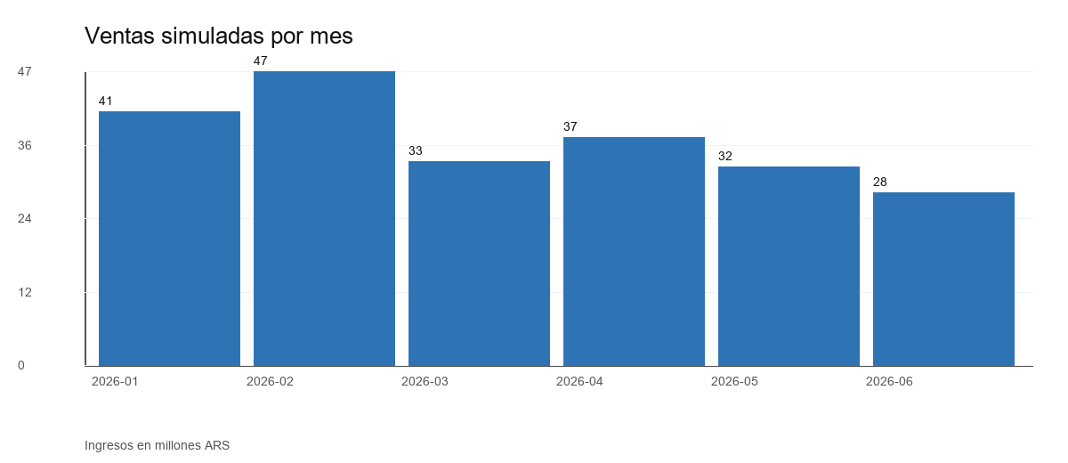
Figura 1. Ventas simuladas agrupadas por mes.
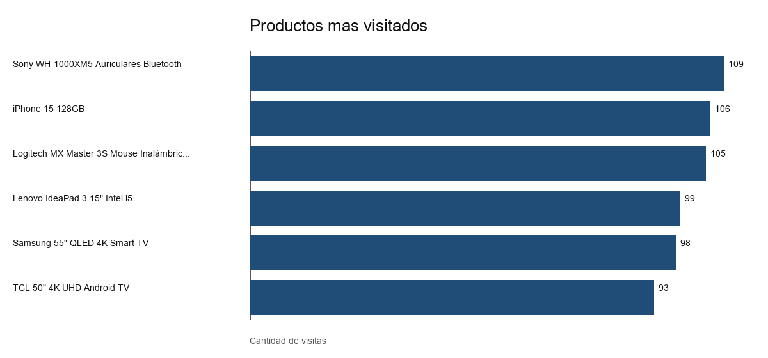
Figura 2. Productos con mayor cantidad de visitas sinteticas.

